 | Федеральное государственное бюджетное образовательное  учреждение высшего образования  «Пензенский государственный университет»  (ФГБОУ ВО «Пензенский государственный университет»)  Нижнеломовский филиал ФГБОУВО  «Пензенский государственный университет»  (НлФ ФГБОУ ВО «ПГУ»)

Практическая работа №8
по дисциплине: «Разработка программных модулей»
на тему: «Калькулятор»

Выполнили:
студент группы 23НФПО
Кириллов А.О.
Веденяпин Д.А.
Мосман А.П.
Принял:
Преподаватель
Хлынцев А.А.

Нижний Ломов, 2025 г.

Ход работы:
- Создали приложение «Калькулятор» (рисунок 1-4).
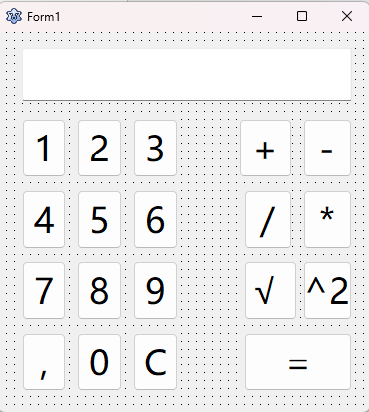
Рисунок 1 - Дизайн программы
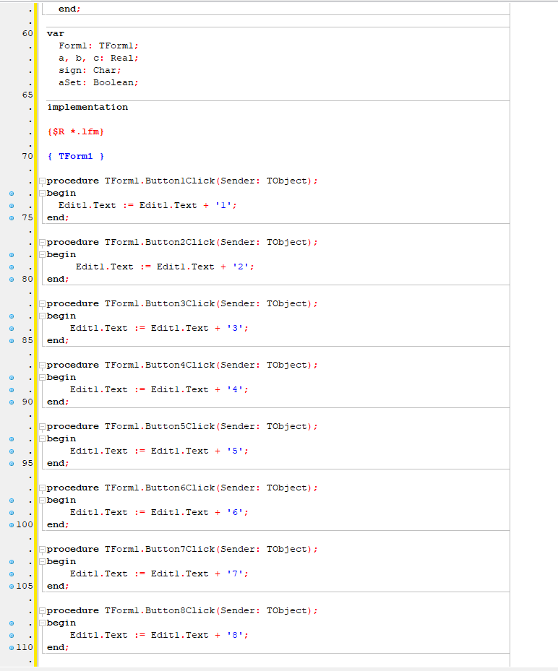
Рисунок 2 – Код программы
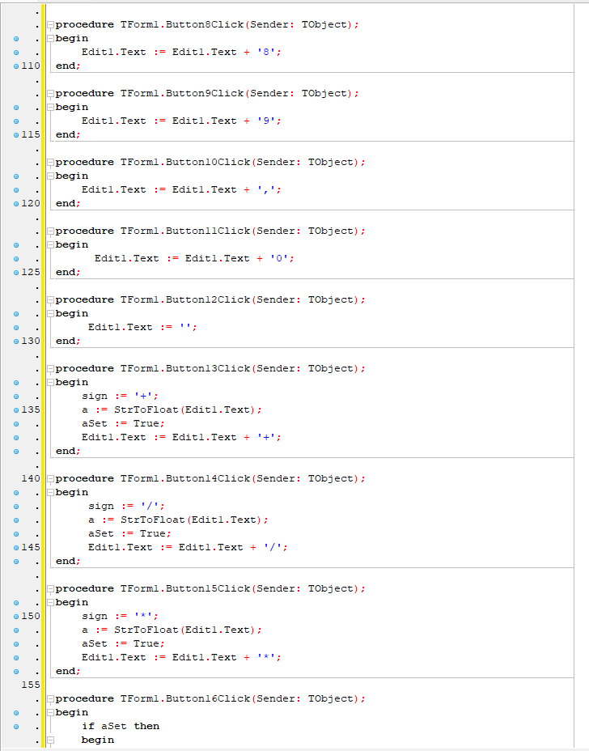
Рисунок 3 – Код программы
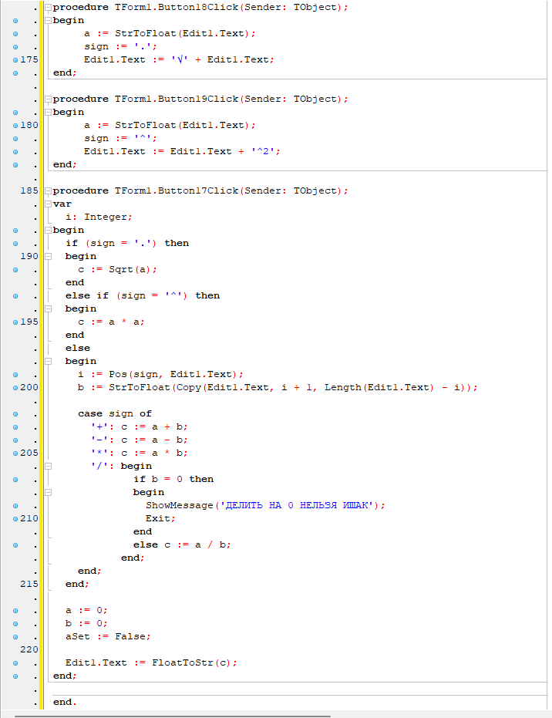
Рисунок 4 – Код программы

- Результат работы программы (рисунок 5-11).
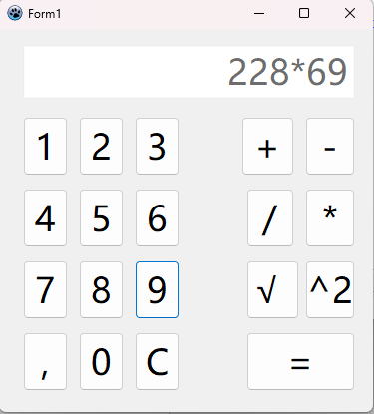
Рисунок 5 – Результат работы программы
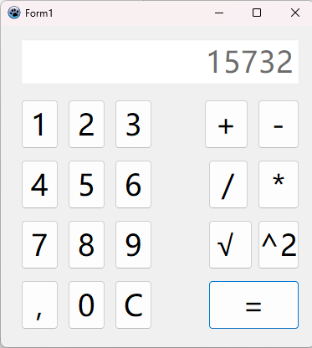
Рисунок 6 – Результат работы программы
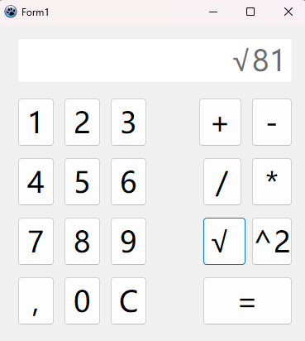
Рисунок 7 – Результат работы программы
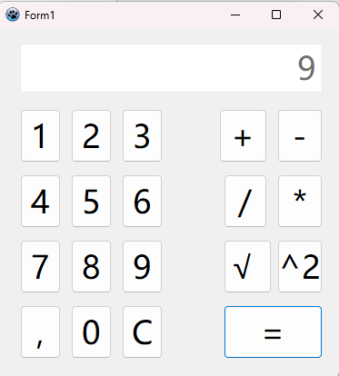
Рисунок 8 – Результат работы программы

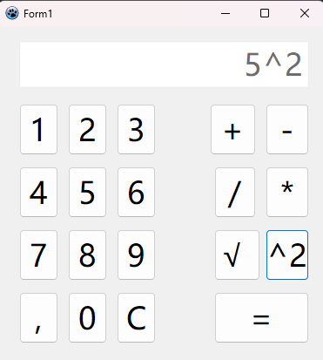
Рисунок 9 – Результат работы программы
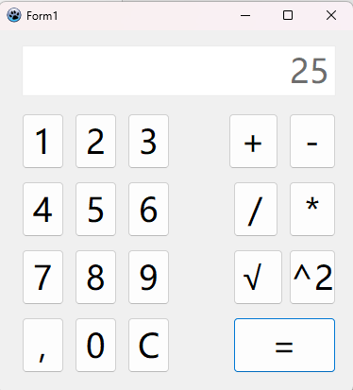
Рисунок 10 – Результат работы программы

- Добавили обработку ошибок (защиту от ишачка) (рисунок 11).
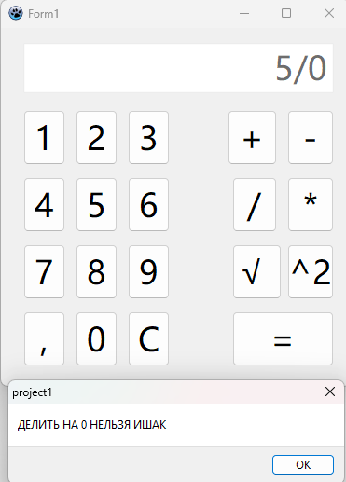
Рисунок 11 – Обработка ошибок
Вывод: в ходе выполнения работы мы реализовали собственный программный калькулятор, изучили принципы взаимодействия элементов управления в среде разработки Lazarus, освоили базовые и расширенные арифметические операции, а также обработку ошибок ввода и деления на ноль. Цель работы заключалась в формировании навыков работы с компонентами формы, понимании последовательности вычислительных операций и структурировании программы с точки зрения логики калькулятора. В процессе работы мы подробно исследовали, как пользователи взаимодействуют с интерфейсом калькулятора: вводят числа, выбирают операции и получают результат. Это позволило нам понять, как организовать код так, чтобы поведение приложения было интуитивно понятным, корректным и предсказуемым. Этапы работы 1. Создание проекта и интерфейса Мы начали с создания нового проекта в среде Lazarus. На форме разместили одно поле ввода и множество кнопок, каждая из которых выполняла определённую функцию: ввод цифр, выбор арифметической операции, очистка ввода и вычисление результата. Поле ввода настроено так, чтобы текст отображался справа, и пользователь не мог напрямую вводить данные с клавиатуры. Это решение обеспечивает корректность работы калькулятора и предотвращает случайный ввод текста, который может привести к ошибкам. 2. Настройка кнопок ввода Каждая кнопка для ввода цифр была запрограммирована на добавление соответствующего числа к текущему содержимому поля ввода. Это позволило формировать многозначные числа и обеспечило привычное поведение, аналогичное физическому калькулятору. Также была реализована кнопка для ввода десятичного разделителя, что позволяет работать с дробными числами. 3. Настройка операций. Для каждой арифметической операции мы выделили отдельную переменную, которая хранит знак операции. При нажатии на кнопку операции: сохраняется текущее число. Запоминается выбранный знак. Поле ввода очищается для ввода второго числа. Таким образом, калькулятор корректно обрабатывает последовательность действий: ввод первого числа → выбор операции → ввод второго числа → вычисление результата. 4. Обработка ошибок Особое внимание уделялось делению на ноль. В обычном сценарии такая операция приводит к критической ошибке. В нашей реализации была предусмотрена проверка: если второе число равно нулю и выбрана операция деления, программа выводит предупреждающее сообщение и не выполняет вычисление. Это обеспечило стабильность работы приложения и предотвращение аварийного завершения программы. 5. Кнопка вычисления «=» При нажатии на кнопку «=» калькулятор: считывает второе число. Определяет операцию по сохранённому знаку. Выполняет соответствующее вычисление. Выводит результат в поле ввода. Также была реализована логика, позволяющая после вычисления сразу вводить новое число без необходимости вручную очищать поле ввода. 6. Расширенные функции. Кроме базовых операций, в калькулятор добавлены функции: Квадратный корень числа. Возведение числа в квадрат. Эти функции позволяют работать с более сложными вычислениями и обеспечивают расширенный функционал калькулятора. Пример использования: пользователь вводит число 16, нажимает кнопку квадратного корня, и калькулятор выводит 4; аналогично для возведения в квадрат. Практическое значение работы Данная работа не только позволяет создавать функциональные приложения, но и формирует понимание логики обработки пользовательского ввода, структуры программы и последовательности вычислений. Она также тренирует навыки проверки корректности данных и обработку ошибок, что крайне важно при разработке любых приложений. Калькулятор может быть использован как база для более сложных проектов: научного калькулятора, финансовых приложений, образовательных программ и других систем, где требуется математическая обработка данных. Поскольку работа требует креативного подхода, вставим небольшой практический рецепт пирога, который можно приготовить дома: Ингредиенты: Мука – 2 стакана Сахар – 1 стакан Масло сливочное – 100 г Яйца – 2 шт. Молоко – 1 стакан Разрыхлитель – 1 ч. Ложка, любые ягоды или фрукты – 200 г. Приготовление: В миске смешайте муку и разрыхлитель. В другой миске взбейте яйца с сахаром и сливочным маслом до однородной массы. Постепенно добавляйте молоко, продолжая взбивать. Соедините сухие и жидкие ингредиенты, перемешайте до получения теста без комков. Добавьте ягоды или нарезанные фрукты, аккуратно перемешайте. Вылейте тесто в форму, смазанную маслом. Выпекайте в разогретой до 180°C духовке 35–40 минут до золотистой корочки. Остудите и подавайте с чаем или кофе. Пирог получился ароматным, мягким и вкусным. Его можно приготовить параллельно с выполнением других домашних задач или использовать как награду за проделанную работу. Разработанный калькулятор демонстрирует классическую архитектуру приложения с графическим интерфейсом, построенную на парадигме событийного программирования. Каждое действие пользователя (нажатие кнопки) генерирует событие, которое обрабатывается соответствующим методом. Структура данных Глобальные переменные играют ключевую роль в функционировании приложения: a, b, c: Real - хранят числовые значения операндов и результата znak: Char - определяет текущую математическую операцию if_ravno: Boolean - управляет логикой ввода после вычислений oshibka: String - обеспечивает обработку ошибок Такой подход к хранению состояния приложения, хотя и функционален для небольших проектов, имеет limitations при масштабировании. В более сложных приложениях рекомендуется использовать объектно-ориентированные структуры данных. Обработка событий Каждый компонент GUI в Lazarus связан с системой событий. Обработчики событий (event handlers) - это методы, которые выполняются при возникновении определенных действий пользователя. В нашем проекте основные обработчики включают: ButtonXClick - для цифровых кнопок и операций FormCreate - для инициализации приложения Система событий обеспечивает гибкость и отзывчивость интерфейса, но требует тщательного проектирования для избежания конфликтов и неожиданного поведения. Преобразование типов данных Важным аспектом реализации является преобразование между строковыми и числовыми типами данных: StrToFloat - преобразует строку в вещественное число FloatToStr - преобразует вещественное число в строку Эти функции критически важны для взаимодействия между GUI (который работает со строками) и вычислительной логикой (которая работает с числами). Базовый функционал калькулятора может быть расширен следующими способами: Дополнительные математические операции - возведение в степень, извлечение корня, тригонометрические функции Память калькулятора - функции M+, M-, MR, MC для работы с временным хранением значений Инженерный режим - работа с различными системами счисления, битовые операции История вычислений - сохранение и просмотр предыдущих операций Настраиваемый интерфейс - темы оформления, размеры кнопок Каждое из этих расширений потребует модификации как интерфейса, так и внутренней логики приложения. Тестирование и отладка Процесс разработки включал extensive testing для обеспечения корректной работы всех функций. Основные тестовые сценарии включали: Ввод простых чисел и операций Проверка обработки деления на ноль Тестирование последовательности операций Проверка корректности округления и точности вычислений Валидация поведения при boundary conditions (максимальные/минимальные значения) Отладка проводилась с использованием встроенных средств Lazarus, включая пошаговое выполнение и инспекцию переменных. Разработка калькулятора на Pascal/Lazarus предоставляет ценный опыт в создании GUI-приложений, обработке событий и реализации математической логики. Несмотря на кажущуюся простоту задачи, проект затрагивает множество важных аспектов программирования: от проектирования пользовательского интерфейса до обработки исключительных ситуаций. Полученные навыки могут быть применены в более сложных проектах, требующих взаимодействия с пользователем, математических вычислений и надежной обработки ошибок. Дальнейшее развитие проекта может включать добавление новых функций, улучшение интерфейса и оптимизацию кода для повышения производительности и надежности. Процесс приготовления яблочного пирога, включенный в отчет, служит напоминанием о том, что программирование, как и кулинария, требует точности, внимания к деталям и творческого подхода для достижения отличного результата.

